关于全国工商联中小微企业监测点建设与
非公有制经济调查研究系统注册操作指南

一、中小微企业监测点建设的意义
全国工商联与各省（区、市）工商联依照“共建、共享”的原则，依托《非公有制经济调查研究系统》技术平台，共同搭建对本地区中小微企业监测及合作调查研究的平台，并以示范点建设总结经验，探索方法，逐步完成全国范围内的中小微企业监测点建设，主要围绕四个目标建设：
- 建立一批长期跟踪调查的企业——为了及时掌握民营经济发展过程中遇到的新问题、新情况和新对策，在典型地区选择具有代表性的中小微企业作为长期、稳定的跟踪调查对象。
- 搭建工商联系统合作研究的平台——以监测示范点建设为载体，搭建全国工商联与地方工商联共同调查研究，必要时实现跨地区合作研究，实现信息及资源的共享、依据信息技术平台提高研究效率。
- 为重大课题研究集中优势资源——通过监测示范点建设，为工商联系统重大课题研究建立稳定的政府资源、企业资源、专家资源和其他社会资源，实现重大课题调查研究“上下联动、各方参与、资源共享”的良好局面。
- 为地区非公企业更好做好服务——通过监测示范点建设，对地区中小微型企业提供及时反映问题、建言献策沟通平台、提供最新行业及企业发展资讯、提供企业发展经验借鉴、整合国内各方优势资源为地区企业服务。
二、入选中小微企业监测点样本企业将得到的服务
作为监测点跟踪调查样本企业，目前可获得7项服务，并将不断获得新的服务。
1、作为监测点重点跟踪调查企业，必将得到政府、全国工商联、地方工商联及行业企业的关注和服务；为反映企业发展中问题、获得支持提供渠道；
2、每月将得到最新“非公经济发展动态”资料汇编电子版本，最先掌握新问题、新情况、新对策；
3、《非公有制调查研究系统》的研究报告、调查数据、专家资源、企业信息进行免费开放查阅；
4、直接参与全国工商联、地方工商联各项调查研究的建言献策活动，及时将企业意见或建议、典型经验传递给主管部门，在行业和全国推广，有利于扩大企业影响力和品牌形象。
5、《非公有制调查研究系统》对企业进行宣传介绍，有利于提升企业品牌知名度和影响力。
6、依据“共建、共享”原则，可积极利用示范监测点平台整合全国的优势资源为企业服务。
7、监测点根据企业需要，不断开展的新的增值服务。
三、企业会员（中小微企业监测点样本企业）注册指南
1、网址
www.acficnet.com
2、注册步骤
第一步：首页上点击注册
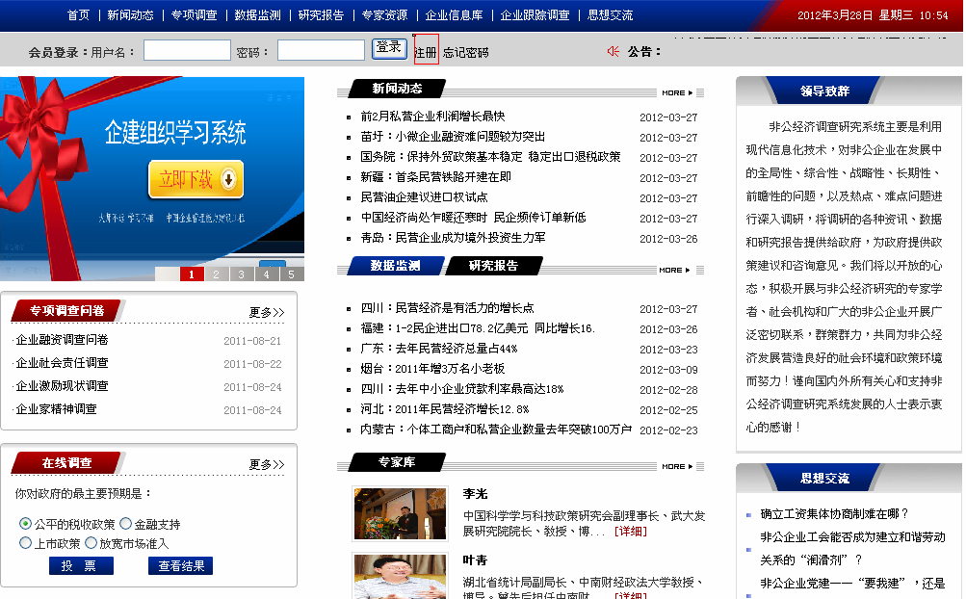
第二步：选择会员性质
请选择“企业用户”。
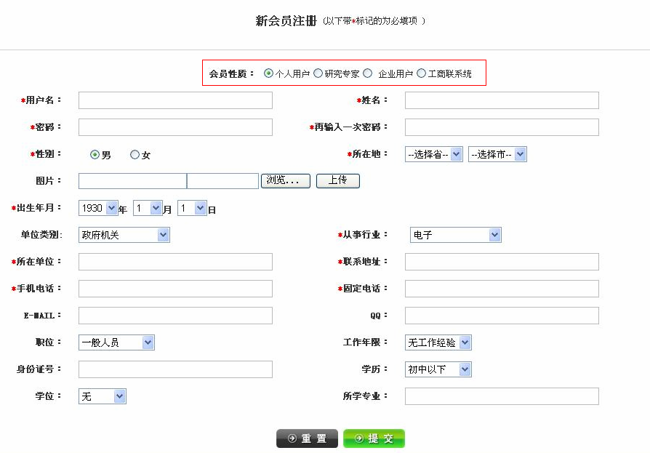
第三步：填写基本信息
关于用户名命名规则：
企业用户（包括跟踪调查样本企业），请将用户名注册为企业简称，如“名家仕科技发展（北京）有限公司”注册用户名即为：“名家仕”；
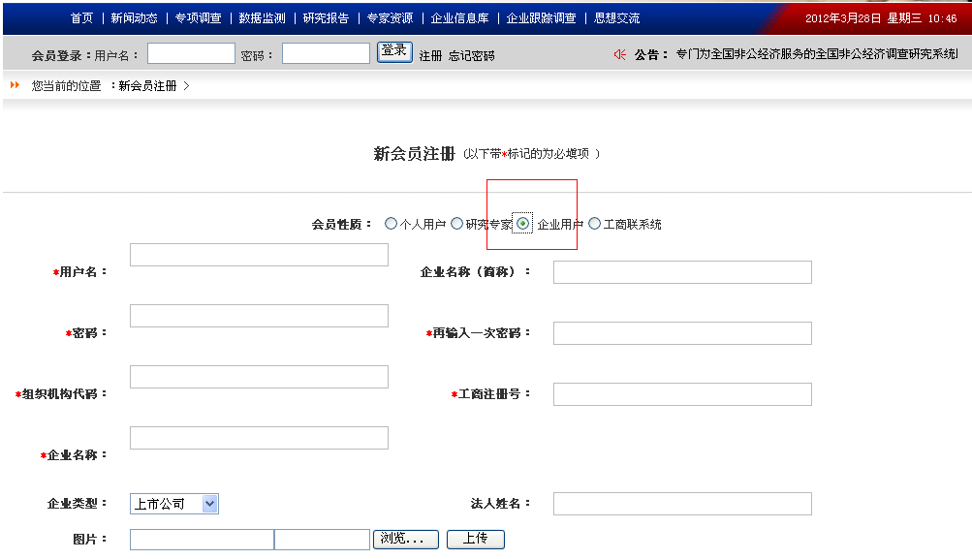
说明：
——关于用户名命名规则：
1、企业用户（包括跟踪调查企业），请将用户
名注册为企业简称如“名家仕科技发展，（北京）有限公司”注册用户名即为：“名家仕”；
2、工商联系统，请直接用单位名字作为用户名，
如北京市工商联，注册用户名：“北京市工商联”
3、如果是专家会员，请直接用姓名作为用户名；
4、如果是个人用户，请直接用姓名作为用户名
——其他信息，请尽可能填写规范、完整、真实
，示范点，跟踪调查企业若填写信息不完整，
审核时可能面临要求重新补充

第四步：提交企业信息
请尽可能填写规范、完整、真实，示范点，跟踪调查企业若填写信息不完整，审核时可能面临要求重新补充。
